Unidad 10. Le doy la palabra a…

Nombre: __________________________________________ Curso: ______ Fecha: ________

Comprensión y expresión oral

1. Escucha y responde a las preguntas.

• ¿Cuál es el tema del debate?
_____________________________________________________________
• ¿Cuáles son las opciones? ¿Quién las propone?
_____________________________________________________________
• ¿Por qué Esther prefiere ir a Guadalajara?
_____________________________________________________________
• ¿Quién ya ha visitado Ávila? ¿Le molestaría ir de nuevo?
_____________________________________________________________
• ¿Cuál es el resultado final?
_____________________________________________________________

Comprensión lectora

El valle del Silencio  El Palacio de los Tres Ojos, al que llamaban también Palacio Dormido, estaba rodeado por unas montañas que formaban un valle casi cerrado, conocido como valle del Silencio.  Los carruajes solo podían entrar allí a través de un desfiladero que se abría entre altas paredes de roca. Era tan estrecho que impresionaba.  Cuando el vehículo que conducía el hombre jorobado llegó al valle del Silencio, hacía ya bastante que el sol había desaparecido por encima de las montañas.  El misterioso cochero detuvo el carruaje ante la enorme puerta de entrada del palacio.  Leonardo puso pie en tierra enseguida. Se había pasado todo el viaje deseando hacerlo. Llevaba entre las manos, como un tesoro, la semilla germinada.  El cochero se le acercó y dijo:  —Mi nombre es Jacobo. Durante años he cuidado este lugar por orden de mi señor. Sus puertas han estado mucho tiempo cerradas, pero hoy van a abrirse.  Leonardo quiso saber cómo era el edificio, pero había ya tan poca luz que solo vio una enorme mole oscura en la que no se apreciaban formas ni detalles. | Los tres grandes ojos que daban nombre al palacio brillaban suavemente en la oscuridad, sobre la puerta.  Parecía que conservaran una pequeña parte de la luz del día.  Leonardo estaba muy impresionado  y sorprendido. Preguntó:  —¿Por qué después de tantos años van a abrirse ahora las puertas de este  palacio?  —Entre otras razones, porque usted está aquí —dijo Jacobo, como si fuese algo que no necesitara de más explicaciones.  Leonardo se quedó más extrañado aún. No podía creer que su llegada tuviese tanta importancia.  —Acompáñeme —le pidió Jacobo, sacando un manojo de llaves que llevaba en un bolsillo interior. […]  —He procurado mantener los dormitorios, salones y dependencias en buen estado. No ha sido fácil. El edificio tiene más de cuatrocientas habitaciones.  Una vez liberado el mecanismo del séptimo cerrojo, la puerta quedó abierta.  Joan Manuel Gisbert Ponsole
Unidad 10. Le doy la palabra a…

Nombre: __________________________________________ Curso: ______ Fecha: ________

Comprensión lectora
2. Resuelve las cuestiones.

• ¿Dónde estaba situado el palacio al que se dirigía Leonardo?
_____________________________________________________________

• ¿Por qué Leonardo no pudo ver el edificio?
_____________________________________________________________

• ¿Qué impresionó a Leonardo?
_____________________________________________________________

• ¿Quién es Jacobo?
_____________________________________________________________

3. Ordena los acontecimientos.

Los viajeros llegaron a la puerta del palacio y el cochero se presentó a Leonardo.  El vehículo atravesó un desfiladero muy estrecho para llegar al valle del Silencio.  La puerta del palacio se abrió después de que Jacobo liberase siete cerrojos. | 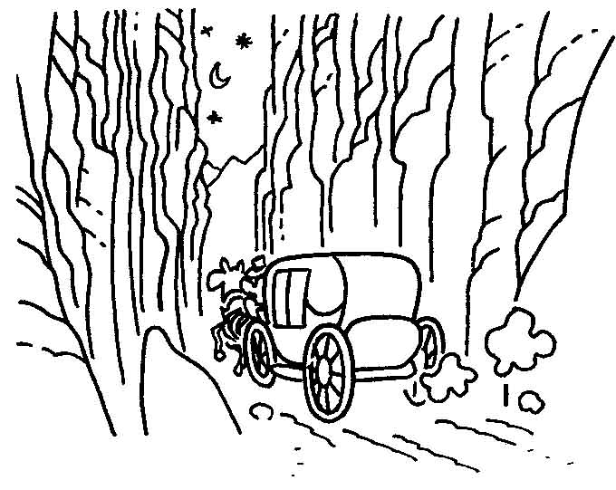

4. Corrige estas afirmaciones falsas y justifica tu respuesta.

• Jacobo es el señor del Palacio de los Tres Ojos.
_____________________________________________________________

• Jacobo es una persona descuidada.
_____________________________________________________________

• Leonardo estaba acostumbrado a ver palacios misteriosos.
_____________________________________________________________

5. Leonardo vio una «mole oscura». ¿Qué es lo que vio? Marca.

Una forma muy grande y pesada. Una forma terrorífica y amenazadora.

6. ¿Te gustaría vivir en un palacio? ¿Por qué?

_____________________________________________________________

_____________________________________________________________
Unidad 10. Le doy la palabra a…

Nombre: __________________________________________ Curso: ______ Fecha: ________

Literatura

7. Lee atentamente.

7. Comienza el espectáculo
El primer número del espectáculo era la Danza de las Arañas Lunáticas. Se iniciaba cuando la luna estaba justo en lo alto, ocupando el círculo de la carpa. Las arañas bailaban en el aire, suspendidas sobre sus hilos. Al trasluz, daba la sensación de que aquella danza era sobre la luna. La iban transformando como si fuese un rostro con vida propia, un rostro de prestidigitador, de carnaval celeste: luna pirata, luna tenebrosa, luna cantarina, luna contenta, luna reloj, luna llorando, luna guiñando un ojo… Aquellas arañas maquillaban a la luna de mil y una formas y, a ratos, la canción de los grillos acompañaba sus movimientos para que la música del disfraz fuese completa. Cuando finalizaban, ponían la palabra «fin» y bajaban por los hilos haciendo piruetas para recibir los aplausos.
Luego venía el número de Ónix. Baltasar lo presentaba como un prodigio de hipnosis camaleónica:
«Estimado público. Es para mí un verdadero honor presentarles al artista hipnótico más grande que jamás haya existido…».
Ónix salía con una capa roja en cuyo centro había una espiral negra. El parche en el ojo era de color púrpura. Subía despacio hacia un pequeño trapecio. El presentador pedía silencio y concentración. Todos mirábamos fijamente al artista. Se quitaba el parche con mucha ceremonia y aparecía un ojo enorme. El ojo comenzaba a fijarse en cada uno de nosotros y era como para tragar saliva. De repente, la pupila empezaba a dar vueltas como si fuese una espiral. Así estaba un buen rato mientras imaginábamos, expectantes, cualquier cosa. El ojo se detuvo. Ónix ascendió un poco más, yéndose hacia el lugar donde antes habían actuado las arañas. Trepó hacia lo alto de la red y dirigió su mirada a la luna. Su lengua comenzó a acariciarla muy despacio. Se alejó un poco y, de súbito, arrojando la lengua vertiginosamente, capturó la luna en un relámpago, tragándola. Todo se oscureció y se oyeron algunos gritos asustados. Una voz pedía calma, mientras un grupo de luciérnagas subían al trapecio.
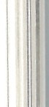
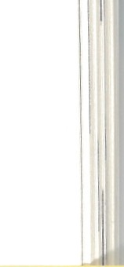
Iluminada, en la barriga de Ónix se leía: «APLAUSOS». Mientras aplaudíamos con miedo y asombro, Ónix, otra vez muy rápido, abría la boca y devolvía la luna a su sitio. El circo era iluminado de nuevo por la luna y, ahora sí, aplaudíamos entusiasmados. El camaleón nos escribía en letras mayúsculas: «MUCHAS GRACIAS», y desaparecía.
Pepe Maestro
Unidad 10. Le doy la palabra a…

Nombre: __________________________________________ Curso: ______ Fecha: ________

Literatura

8. Responde a las preguntas.

• ¿De qué capítulo se trata?
_____________________________________________________________

• ¿Dónde ocurre la escena?
_____________________________________________________________

• ¿Qué personajes aparecen?
_____________________________________________________________

• ¿Qué animal es Ónix?
_____________________________________________________________

• ¿Cuál es su especialidad?
_____________________________________________________________

• ¿Qué se traga Ónix?
_____________________________________________________________

9. ¿Qué tipo de novela crees que es? Marca y justifica tu respuesta.

Realista. De aventuras. Policíacas.
De ciencia ficción. De fantasía. De misterio.

__________________________________________________________________

__________________________________________________________________

10. Busca en el texto una personificación y una comparación.

__________________________________________________________________

__________________________________________________________________

11. Marca el inicio, el nudo y el desenlace del capítulo.

__________________________________________________________________

__________________________________________________________________

__________________________________________________________________

12. ¿Has estado alguna vez en el circo? ¿Cuál es el número que más te gustó? ¿Por qué?

__________________________________________________________________

__________________________________________________________________
Unidad 10. Le doy la palabra a…

Nombre: __________________________________________ Curso: ______ Fecha: ________

Conoce la lengua
13. Escribe delante de cada sustantivo el, la o ambos.

• ________ jirafa  • ________ testigo  • ________ lápiz | • ________ cólera  • ________ cura  • ________ estudiante | • ________ pianista  • ________ cometa  • ________ tema

14. Subraya el nombre y el determinante apropiados.

• (El parte / La parte) es un informe, pero (el parte / la parte) es un trozo.
• (El frente / La frente) es una parte de la cara.
• La película habla de la Primera Guerra Mundial; el protagonista se va (al frente / a la frente).
• He perdido (un pendiente / una pendiente). ¡Qué lástima, me lo había regalado mi madre!
• El coche es tan viejo que no sube por (ese pendiente / esa pendiente).

15. Explica el significado de cada palabra.

• el cámara: _____________________________________________________
• la cámara: _____________________________________________________
• el orden: _____________________________________________________
• la orden: _____________________________________________________

16. Rodea los nombres invariables en masculino y en femenino.

artista | jefe | abogado | tenista | policía
cantante | doctor | francés | profeta | periodista
modelo | maniquí | bailarín | león | lector

17. Estos nombres inanimados pueden ser masculinos o femeninos. Escribe una oración con cada uno utilizando el determinante que prefieras.

el / la armazón el / la drama el / la azúcar
___________________________________________________________________
___________________________________________________________________
___________________________________________________________________
Bibliografía

Gisbert Ponsole, J. M.: El Palacio de los Tres Ojos, Edelvives, Zaragoza, 2002.

Maestro, P.: El circo de Baltasar, Edelvives, Zaragoza, 2004.

